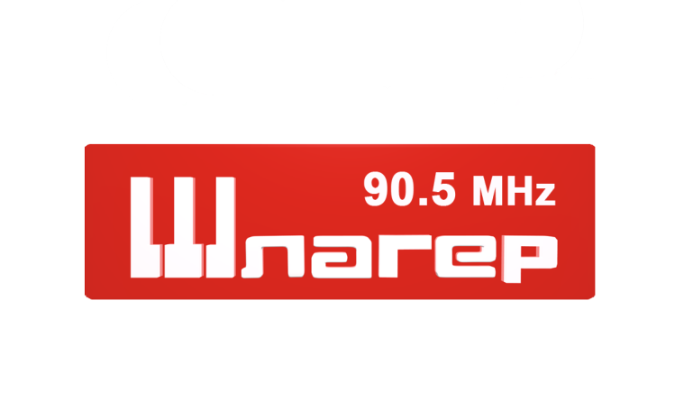

гр. Русе, ул. Църковна Независимост 16, ет. 16

ОФЕРТА
“МЕСТНИ ИЗБОРИ 2023"

- Цени и време на излъчване на рекламен клип:

 | Часови пояс | Времетраене до  10 секунди | Времетраене до  20 секунди | Времетраене до  30 секунди
А | 06⁰⁰ – 08⁰⁰ | 7,00 лв | 9,00 лв | 11,00 лв
Б | 08⁰⁰ – 16⁰⁰ | 12,00 лв | 14,00 лв | 16,00 лв
В | 16⁰⁰ – 18⁰⁰ | 12,00 лв | 14,00 лв | 16,00 лв
Г | 18⁰⁰ – 20⁰⁰ | 7,00 лв | 9,00 лв | 11,00 лв
Д | 20⁰⁰ – 24⁰⁰ | 6,00 лв | 7,00 лв | 9,00 лв
Е | 24⁰⁰ – 06⁰⁰ | 6,00 лв | 7,00 лв | 9,00 лв

2. Отстъпки за количество:
до 100 излъчвания - безотстъпка
от 201 до 400 излъчвания - 5%
от 401 до 600 излъчвания - 8%
от 601 до 900 излъчвания - 10%
над 900 излъчвания – подоговаряне
3. Отстъпки за брой излъчвания на ден:
5 бр. - 2 %
6 бр. - 4 %
над 6 бр. - 5 %
4. Цена за излъчване на рекламен репортаж или интервю:
1 минута - 300,00 лв
2 минути - 400,00 лв
3 минути - 500,00 лв
5 минути - 600,00 лв

Схемата на излъчване и плащане са предмет на отделен договор.

В посочените цени не е включен ДДС .

Управител : ………………………
/ Ю. Йорданов /

